Persbericht
“40 jaar chips & snacks in Veurne”
Veurne – 20 februari 2014 - Dit jaar bestaat de chipsfabriek in Veurne, nu bekend als “PepsiCo Veurne”, 40 jaar. In 1974 rolden de eerste chips er van de band met vandaag een dagelijkse productie van 2,5 miljoen zakken chips per dag. Het prille ontstaan dateert van 1966 toen 2 heren in Nieuwkerke startten met een kleinschalig snacksfabriekje. In 1972 nam United Biscuits dit fabriekje over en wegens capaciteitstekort werd beslist om op het huidige adres een volledig nieuwe productievestiging uit de grond te stampen. In 1998 werd het bedrijf door PepsiCo International overgenomen. Hierdoor maakt “PepsiCo Veurne” sedert 1998 deel uit van het tweede grootste voedingsmiddelenconcern ter wereld. PepsiCo is operationeel in bijna 200 landen en stelt ruim 285.000 mensen tewerk. Vandaag voorziet PepsiCo Veurne de productie van de bekende chipsmerken Lay’s, Smiths en Doritos voor de Belgische, Franse, en Nederlandse markt alsook voor Duitsland, Cyprus, Marokko, Spanje, Portugal , Griekenland , IJsland, Noorwegen, Finland en Denemarken. PepsiCo Veurne is een van de modernste productievestigingen van de groep en investeert permanent in duurzaamheid waardoor het sinds 1998 met een verdubbeling van de productiehoeveelheid hetzelfde energieverbruik en 60% minder waterverbruik realiseert.
Metamorfose sinds 1998: de fabriek vandaag
De fabriek heeft sinds de overname in 1998 een hele metamorfose ondergaan.
Nu staat PepsiCo Veurne voor:
- Een “multi-technology plant” met 8 ultramoderne productielijnen,
59 verpakkingsmachines en 3 automatische palletisers
- Een fabrieksoppervlakte van 35.105 m²
- De grootste werkgever van Veurne en omstreken met 500 werknemers
- Een productie van 57.300 ton (28 miljoen dozen) in 2013
- PepsiCo is een van de twee grootste aardappelinkopers ter wereld. In Veurne worden per uur en per lijn ongeveer 10.000 kilo aardappelen geschild. Dit resulteert in een productie van 2,5 miljoen zakken chips per dag
- Belangrijkste innovaties die er worden geproduceerd: The Oven from Lay’s en chips met 25% minder zout en 100 % zonnebloemolie (70% minder verzadigde vetten). Midden 2014 zullen in geen enkele zak Lay’s nog kunstmatige kleurstoffen, conserveermiddelen en smaakversterkers zitten

Duurzame inspanningen sinds 1998 voor een groenere productie

Sinds de overname in 1998 is er een verdubbeling van productiehoeveelheid met hetzelfde energieverbruik en 60% minder waterverbruik. Vlaams minister-president Kris Peeters opende in juni 2013 de biogas- en een drinkwaterinstallatie van PepsiCo Veurne waarmee de fabriek zelf 25% van haar elektriciteitsgebruik voorziet en 60% van haar water hergebruikt. PepsiCo Veurne zal op deze

manier minstens 180.000 m³ water besparen, wat overeenkomt met het jaarlijks watergebruik van 4.400 Vlamingen. Het gezuiverde water voldoet aan de strengste eisen voor drinkwaterkwaliteit. Met de nieuwe installatie draagt PepsiCo ook bij aan de bescherming van de grondwatervoorraden. Met de nieuwe biogasinstallatie produceert het bedrijf jaarlijks 4800 MWh groene stroom uit plantaardig afval (wat overeenkomt met een jaarlijks elektriciteitsverbruik van 1300 gezinnen) die 25% van het elektriciteitsverbruik van de Veurnse vestiging dekt.

PepsiCo Veurne behaalde als één van de eerste bedrijven in België het ISO50001-certificaat, een bevestiging van het duurzame en efficiënte energiebeleid. PepsiCo Veurne ondersteunt het VIA-initiatief (Vlaanderen in Actie ) om een correcte strategie en beleid te vinden voor CO2-, water- en afval-neutrale voedingsnijverheid tegen 2030.

Werknemers in de bloemetjes gezet
PepsiCo Veurne zette het 40-jarig bestaan van de fabriek in de kijker en bedankte de werknemers op zaterdag 15 februari met een personeelsfeest. De werknemers en hun gezin konden in de evenementenhal Furnevent in Veurne een dagprogramma volgen met verschillende workshops en animaties voor jong en oud. De gasten kregen ook een rondleiding in de productieruimte van de fabriek van grondstoffen tot eindproduct. ’s Avonds werden de medewerkers met hun partner opnieuw verwacht bij Furnevent voor een “special edition avondfeest” met het toepasselijke thema “back to the seventies”.
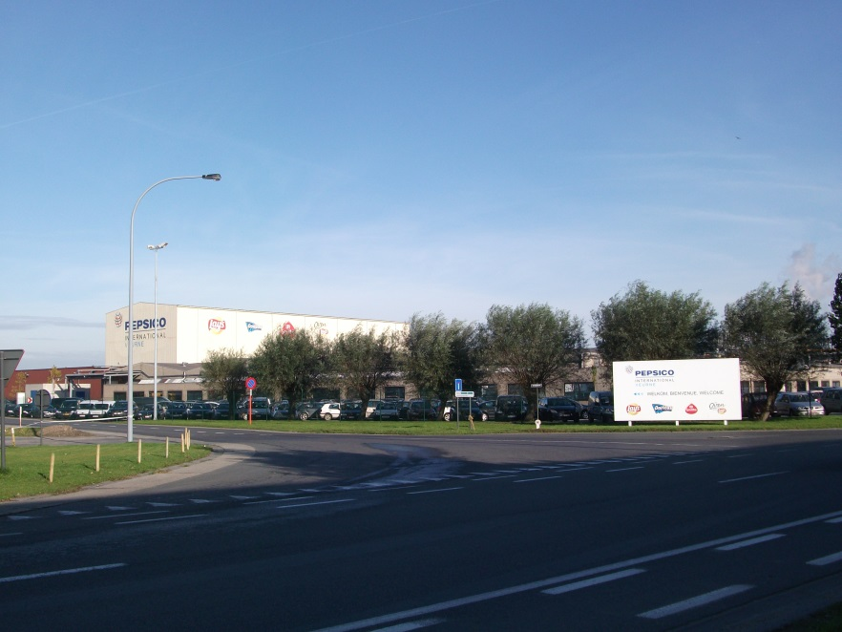

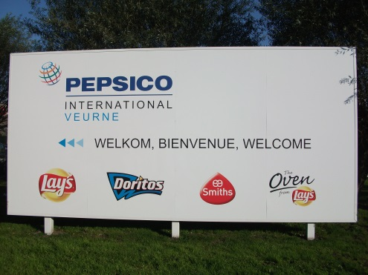

Voor meer informatie: ga naar pepsico.be
- einde-

Noot voor de redactie (niet bestemd voor publicatie):

PepsiCo Veurne organiseert dit jaar een fabrieksbezoek voor media. Indien uw redactie interesse heeft om hieraan deel te nemen, kan u via ilse @ bebble.be dit laten weten

Alle dossiers, beeldmateriaal en video’s zijn beschikbaar via bebble.be

Bebble PR
Ilse Lambrechts
Ilse @ bebble.be
+32 476 98 11 55

Over PepsiCo
PepsiCo BeLux is onderdeel van PepsiCo (PEP, NYSE), een van de grootste voedingsmiddelen- en drankenbedrijven ter wereld met een netto-omzet van ruim 65 miljard dollar. PepsiCo voert een groot aantal merken, waarvan er 22 een jaarlijkse omzet hebben van meer dan 1 miljard dollar. De divisies Quaker, Tropicana, Gatorade, Frito-Lay en Pepsi Cola bieden honderden smakelijke producten die wereldwijd populair zijn. De werknemers van PepsiCo zijn verbonden door een gezamenlijke visie op duurzame groei, Performance with Purpose. Daartoe investeert PepsiCo in een gezonde toekomst voor mens en omgeving. En dat leidt volgens PepsiCo ook tot een succesvollere toekomst voor het bedrijf zelf. PepsiCo biedt een breed scala aan voedingsmiddelen en dranken dat is aangepast aan de lokale smaak; er wordt continu gezocht naar innovatieve manieren om de milieu-impact verder te beperken, onder meer door energie- en waterbesparing en minimaal gebruik van verpakkingen; PepsiCo biedt zijn medewerkers een prettige werkomgeving en respecteert en ondersteunt de lokale gemeenschappen waarin het bedrijf actief is, ook in de vorm van investeringen. Voor meer informatie: www.pepsico.com. Met bekende sterke merken als 7UP, Alvalle, Doritos, Duyvis, Lay’s, Looza, Pepsi, Mountain Dew, Quaker, Snack a Jacks, Smiths en Tropicana staat PepsiCo in België in de Top-8 van voedingsmiddelenbedrijven. In België en Luxemburg werken er zo’n 900 mensen op drie vestigingen, waaronder twee productielocaties. Voor meer informatie: www.pepsico.be.

